Pressetext
Die Bäckerei Robert Köck zeigt’s vor – Gleichstellung schafft Attraktivität
Robert Köck - Bäckerei GmbH, Mürzzuschlag
Die Bäckerei Robert Köck ergreift Initiative und setzt gemeinsam mit „100 Prozent – Gleichstellung zahlt sich aus“ Maßnahmen für faire und gleichstellungsorientierte Arbeitsbedingungen.
Die Personalsuche ist ein Thema, das viele Branchen und Betriebe beschäftigt. Bäckereien standen damit zuletzt verstärkt im öffentlichen Diskurs. Während manche arbeitsunwillige Bewerberinnen und Bewerber als Ursache vermuten, sehen andere das Problem bei der Bezahlung und den Arbeitsbedingungen. Wie der Herausforderung proaktiv begegnet werden kann, zeigt die Bäckerei Robert Köck und setzt dabei auf Gleichstellung.
Die Bäckerei Robert Köck hat 1955 als kleiner Familienbetrieb begonnen. Inzwischen steht bereits die dritte Generation in der Backstube und die 14 Bäckereien reichen von Leoben bis nach Theresienfeld. Der Bäckereiberuf wird immer noch als Handwerk verstanden und großer Wert auf die Kunst des Brotbackens gelegt. Neben der Tradition ist der Bäckerei aber auch die bewusste Weiterentwicklung als Betrieb wichtig. Dafür hat man sich Unterstützung aus dem kostenfreien Beratungsprojekt „100 Prozent – Gleichstellung zahlt sich aus“ geholt. „Gleichstellung ist für uns selbstverständlich und das soll sowohl nach innen als auch nach außen spürbar und sichtbar sein. Es war uns wichtig, uns ganz konkret mit Gleichstellung auseinanderzusetzen und mit der Expertise aus der 100 Prozent-Beratung die laufende Weiterentwicklung als zukunftsorientierter und attraktiver Arbeitgeber voranzutreiben“, beschreibt Bäckermeister Dominik Köck die Motivation für die Teilnahme an dem Projekt.
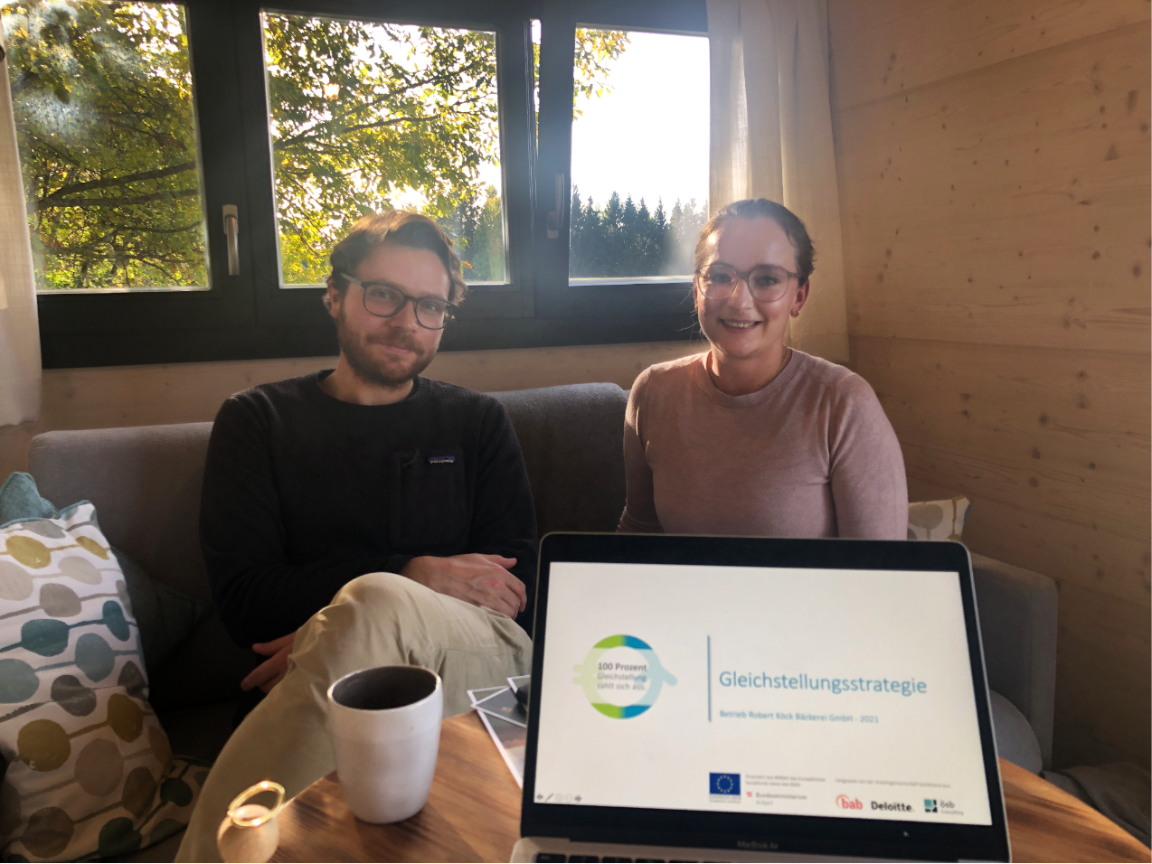Zu Beginn der Beratung wurde mithilfe einer detaillierten Standortbestimmung der Status Quo hinsichtlich Geschlechtergleichstellung aufgezeigt. Um eine maßgeschneiderte Beratung sicherzustellen, wurden auch die spezifischen Herausforderungen und Entwicklungsziele des Betriebes berücksichtigt. Die Bäckerei Robert Köck beschäftigte vor allem die Personalsuche sowie eine bestmögliche Personalführung. „Wir möchten ein guter Arbeitgeber sein, bei dem jede Person, unabhängig von Alter, Geschlecht und Herkunft einen Platz findet. Unsere Mitarbeiterinnen und Mitarbeiter sollen sich wohl fühlen und Spaß am Aufgabengebiet haben. Daran arbeiten wir intensiv, denn wir sind davon überzeugt, dass unsere Belegschaft unser wichtigstes Kapital sind“, betont Dominik Köck.
Im Bild: Dominik Köck und Katja Mittermayr
Das Beratungsangebot wird aus Mitteln des Europäischen Sozialfonds Österreich sowie des Bundesministeriums für Arbeit finanziert. Unternehmen werden völlig kostenfrei bei der Gestaltung transparenter Entgeltsysteme und fairer Karrierechancen unterstützt. Im Falle der Bäckerei Robert Köck konnten gleichstellungsorientierte Stelleninserate entwickelt sowie zu den Themen Gehalt und Benefits für die Mitarbeiterinnen und Mitarbeiter gearbeitet werden. Auch die Ausarbeitung von Karrieremöglichkeiten und Personalgesprächen standen im Fokus. Als nächstes soll von der 6-Tage-Woche auf eine 5-Tage-Woche umgestellt werden, um allen Mitarbeitenden die Vereinbarkeit von Beruf, Familie und Freizeit zu erleichtern und damit eine bessere Lebensqualität zu bieten.
Mittlerweile ist die Beratung abgeschlossen, die aktive Auseinandersetzung mit dem Thema Gleichstellung geht jedoch weiter, betont Dominik Köck, denn: „Diversität wird bei uns großgeschrieben und wir sind überzeugt, dass davon alle profitieren.“

Kontakt:

Elisabeth Hornberger
+43 664 80 537 2685
hornberger@100-prozent.at
Jara Lauchart
+43 699 144 52 648
lauchart@100-prozent.at

100 Prozent – Gleichstellung zahlt sich aus. ist ein kostenloses Beratungsprojekt für österreichische Unternehmen. Das Bundesministerium für Arbeit finanziert aus nationalen sowie aus Mitteln des Europäischen Sozialfonds die Beratung von Unternehmen zur Gestaltung transparenter Entgeltsysteme und fairer Karrierechancen sowie die Beratung ausgewählter Mitarbeiterinnen zu Karriere- und Laufbahnplanung.

Links:
Website: www.100-prozent.at
Facebook-Link: https://www.facebook.com/100.prozent.gleichstellung
LinkedIn-Link: https://www.linkedin.com/company/100-prozent-gleichstellung
Instagram-Link: https://www.instagram.com/100.prozent.gleichstellung

